学信网学历认证流程
- 进入“中国高等教育学生信息网（学信网）”（http://www.chsi.com.cn/），单击“零散查询”（图中红色边框位置），进入查询页面。
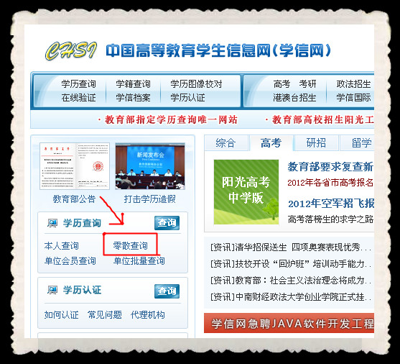
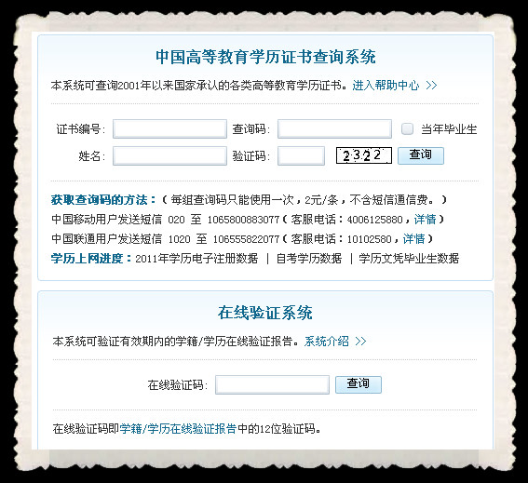
二，进入到查询页面后，首先按要求发送短信来获取查询码，查询码获得后输入证书编号、姓名、查询码、验证码四项内容，输入完毕后点击“查询”。

三，页面将会显示查询结果（注：此查询结果打印无效，请不要打印），下一步点击“”。如下图：
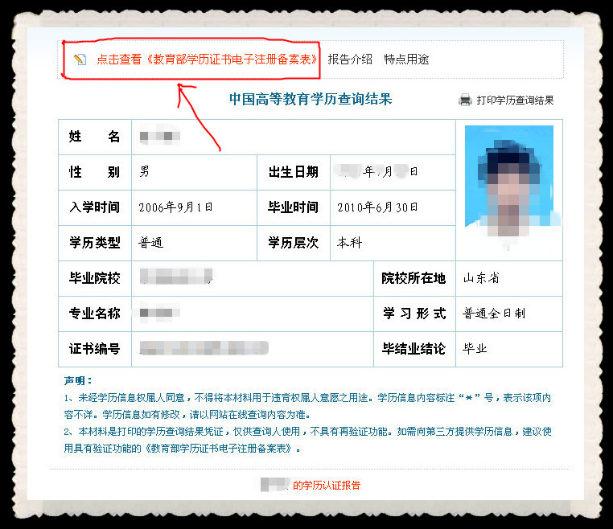
四，《教育部学历证书电子注册备案表》是最终需要打印的纸质版查询结果，点击打印或下载备案表即可。如下图：
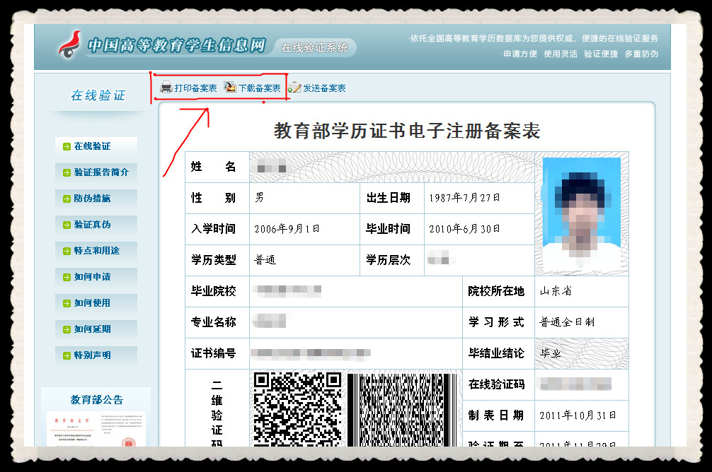

五，打印出表格后，整个查询过程结束。如下图：
